**Funkcionális specifikáció**

**0. Jelenlegi helyzet leírása (Máté):**

A honlap két fő részre osztható egy felső és egy alsó. Az oldal alsó részén találhatjuk a három játékra utaló képeket, amikre rákattintva az oldal elnavigál minket az adott játékhoz tartozó keresőhöz. Az oldal tetején elérhetjük a chatet és a regisztrációt.

Miután kiválasztottuk az adott játékot és regisztráltunk, lehetőségünk nyílik a játékosok/csapatok keresésére.

A játékos keresésénél legördülő menük:  
Minimum rang, maximum rang, minimum kor, maximum kor, régió, csapat célja, nyelv.

Kommunikációs eszközök:

Discord, TeamSpeak, Ingame.

Szerep:

Entry, Strategy, Caller, Reafragger, Lurker, Awper

Ezek alapján egy elég alapos szűrést tudunk végezni, hogy milyen képességekkel rendelkező csapattársat / csapatot keresünk.

A játékosok / csapatok keresése annyiban tér el egymástól, hogy egy plusz legördülő menüből lehet kiválasztani a csapat nevét.

Regisztrációt követően az oldalon a játékosoknak van lehetőségük chatelni egymással.

**1. Vágyálom rendszer (Miki):**

A weboldalon van lehetőség a játék kiválasztására ez után lehet csapatot/játékosokat keresni de hogy feltudjuk őket keresni be kell regisztrálnunk és bejelentkeznünk csak ez után lehet üzenetet küldeni. Ezek után van lehetőség akár „hirdetést” feladni hogy mit keresünk hogyha nem sikerül olyan embert/csapatot találni aki(k)el játszanánk. Az hirdetésbe feltudjuk tüntetni hova keresünk embert és azt is megtudjuk adni mi a célja a csapatnak csak ilyen szombat esti szórakozás vagy kőkemény verseny szintű csapatot össze rakni a cél. A keresőbe van szűrés hogy milyen szintűt keresünk minimum és maximum szóval képes 2 szint között embert találni és még különböző játék specifikus szűrők is vannak amivel könnyeben találhatjuk meg amik akarunk.

A későbbiekben szeretnénk még bővíteni a weboldalt és karbantartani.

**2. Jogi háttér (Márk):**

Nagy energiát fordítottunk a munkánk alatt arra, hogy a megrendelt weboldal és annak jövőbeli felhasználása során jogi szempontból is teljesen megfeleljen az előírt szabályoknak, mind a felhasználók, mind pedig az üzemeltető szempontjából.

Ahogyan azt már a követelmény specifikáció „Jogi háttér” részében is részleteztük, elsődleges szempontjaink a következők voltak: GDPR alapelvei, felhasználók jogai, adatkezeléssel kapcsolatos információk, jogorvoslati és jogérvényesítési lehetőségek, jogellenes cselekvések következményeiről tájékoztatás.

A weboldalon a felhasználó a regisztráció során ezeket a tételeket el kell, hogy fogadja - beleegyezését adva a közös érdekeket támogató jogi rendszerhez. Ha a jövőben felmerülne valamilyen probléma, akkor erre a felhasználói szerződésre hivatkozva lehet majd alapozni.

**3. Követelmény lista (Máté):**

A követelmény specifikációban kifejtett szempontokat igyekeztünk minden tekintetben megvalósítani, melyek a következőképp valósultak meg:

Kezdő oldal: Lehetőség van immár a jelenleg felhasznált játékok főoldalát elérni direkt linken keresztül, illetve bejelentkezni vagy regisztrálni.

Hirdetés feladás: „Rang, kor, role, régió, kommunikációs platform és nyelv” szempontok szerint biztosítva van a felhasználók számára a hirdetések feladása.

Kapcsolatfelvétel: A felhasználók lehetőséget kaptak arra, hogy a hirdetőkkel fel tudják venni a kapcsolatot és tudjanak egymással kommunikálni üzenetben.

Regisztráció és bejelentkezés: A weboldalt már csak regisztráció után tudják használni a felhasználók, így kiküszöbölve a komolytalan hirdetéseket és jelentkezéseket, illetve jogi szempontból is nélkülözhetetlen volt az adatok elkérése.

Szűrés: „Rang, kor, role, régió, kommunikációs platform és nyelv” szempontok szerint biztosítva van a felhasználók számára a feltett hirdetések pontosabb keresése.

**4. Irányított és szabad szöveges riportok szövege (Miki):**

Kivitelező: Elkészült az első verzió az oldalról, van valami, amin változtatnának, mi előtt mi piacra dobják?

Megrendelő: Az oldal úgy néz ki, ahogy mi azt szerettük volna, de szeretnénk egy kisebb közönségnél tesztelni, hogy kiderüljön, hogy mennyire használhatónak tartja a közönség.

Kivitelező: A tesztelésen át eset zárt kőrűbe szinten, de a nyilvánosság elé még nem akartuk terjeszteni, hogy egyáltalán a megrendelőnek elnyerte a tetszését, ezután akartuk erről beszélni, hogy nagyobb csoportnál is tudjuk tesztelni, és ha kell javítani az esetleg hibákat.

Megrendelő: Rendben értem miért nem adták ki azonnal így szeretnénk megkérni önöket, hogy, indítsák el az interneten is az oldalt, hogy megkapják a megfelelő tesztelési adatokat.

Kivitelező: Rendben erre egy teljes hónapot kell szánni, hogy a szerver terhelést megtudjuk nézni.

Megrendelő: Rendben.

Kivitelező: Ha nincs, más majd legközelebb egyeztetünk hogyan tovább.

Megrendelő: Egyenlőre nincs, köszönjük.

**5. Jelenlegi és igényelt üzleti folyamatok modellje (Máté):**

Mivel ez egy új cég, ami nemrég alakult ezért még nem alakult ki a jelenlegi üzleti modell

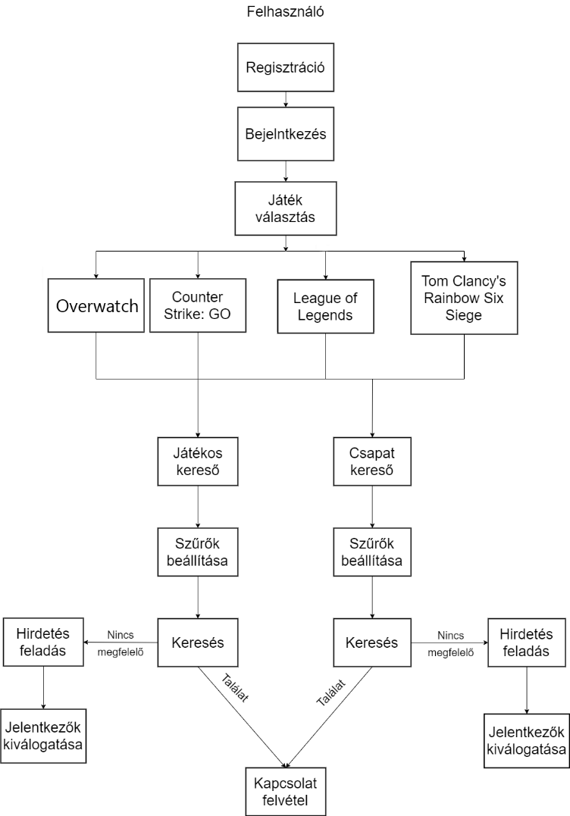

**7. Fogalom szótár (Márk):**

A követelmény specifikációban ki lett fejtve az összes potenciálisan ismeretlen fogalom. A jelenlegi funkcionális specifikációban nincs ismeretlen kifejezés.